**Projeto:**

**Nome ..........**

**Conteúdo**

* Modelo Conceitual de Dados (Diagrama – ER)
* Modelo Lógico de Dados (Diagrama Relacional)
* Dicionário de Dados
* Modelo de Classes (Fase Análise)
* Referências Cruzadas (Caso de Uso X Classe)

**Histórico de Revisões do Documento**

|  |  |  |  |
| --- | --- | --- | --- |
| **Data** | **Versão** | **Descrição** | **Autor** |
|  |  |  |  |

* Modelo Conceitual de Dados (Diagrama – ER)

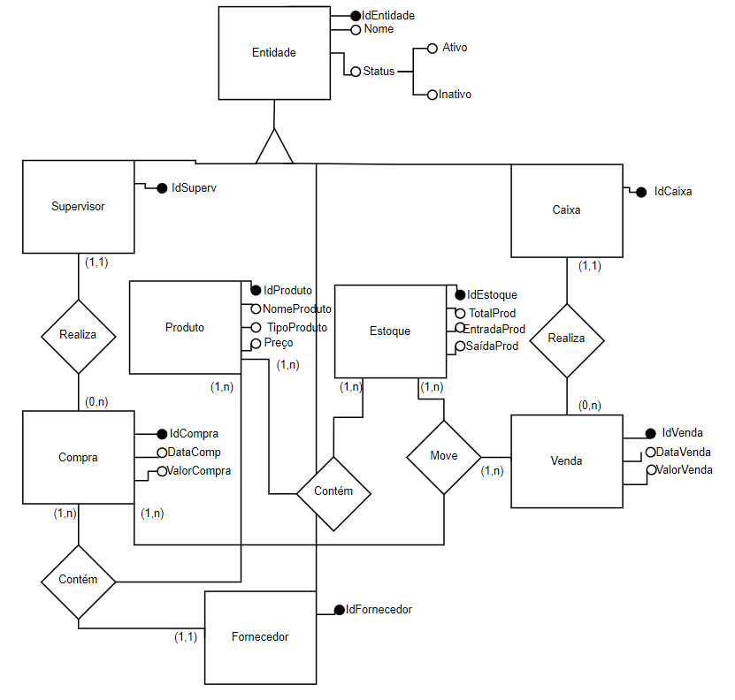

* Modelo Lógico de Dados (Diagrama Relacional)

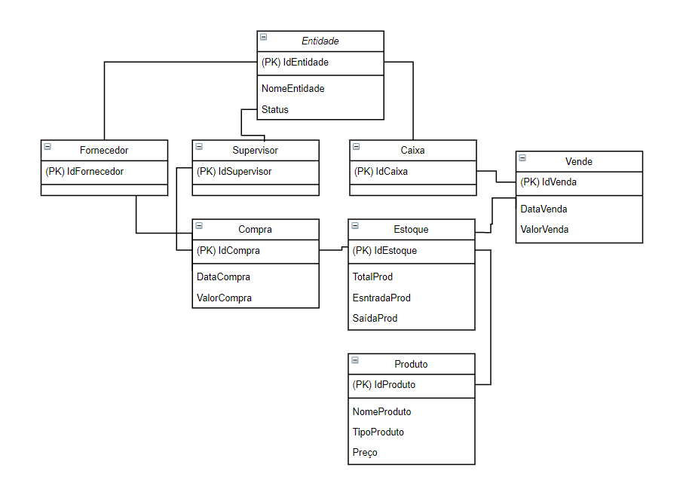

* Dicionário de Dados
  + Dicionário de Entidades

|  |  |
| --- | --- |
| Identificador de Entidade | #Produto |
| Descrição | Produto Comprado e comercializado pela organização |
| Motivo | Entidade usada nos processos relacionados com a compra e venda. |
| Requisito(s) Relacionado(s) | Rq_04, Rq_06 |
| *... demais itens de descrição* |  |

|  |  |
| --- | --- |
| Identificador de Entidade | #Fornecedor |
| Descrição | Quem fornece os produtos para compra |
| Motivo | Entidade usada nos processos relacionados com a compra de produtos. |
| Requisito(s) Relacionado(s) | Rq_06 |
| *... demais itens de descrição* |  |

|  |  |
| --- | --- |
| Identificador de Entidade | #Estoque |
| Descrição | Armazém de produtos para venda |
| Motivo | Entidade usada nos processos relacionados com a compra e venda. |
| Requisito(s) Relacionado(s) | Rq_05 |
| *... demais itens de descrição* |  |

**......**

* + Dicionário de Relacionamentos

|  |  |
| --- | --- |
| Identificador de Entidade | #Compra |
| Descrição | Compra de produto realizada por supervisor |
| Motivo | Consultar produtos comprados por um supervisor |
| Entidades Envolvidas | #Fornecedor, #Produto |
| Requisito(s) Relacionado(s) | Rq_04, Rq_05, Rq_06 |
| *... demais itens de descrição* |  |

|  |  |
| --- | --- |
| Identificador de Entidade | #Venda |
| Descrição | Venda de produto realizada por caixa |
| Motivo | Consultar produtos vendidos por um caixa |
| Entidades Envolvidas | #Produto |
| Requisito(s) Relacionado(s) | Rq_05, Rq_06 |
| *... demais itens de descrição* |  |

**.....**

* + Dicionário de Atributos

|  |  |
| --- | --- |
| Identificador do Dado | #D1 |
| Identificador de Entidade | #Entidade |
| Rótulo | Pessoa |
| Nome (s) | Nome, Cargo |
| Descrição | Atuação do funcionário |
| Requisito(s) Relacionado(s) | Rq_02,Rq_06 |
| Tipo de Dado | Texto |
| Unidade de Medida | *(não se aplica)* |
| Precisão Numérica | *(não se aplica)* |
| Tamanho | *(não se aplica)* |
| Valor padrão | Nome |
| Máscara de Edição | Nome |

|  |  |
| --- | --- |
| Identificador do Dado | #D2 |
| Identificador de Entidade | #Produto |
| Rótulo | Preço |
| Nome (s) | Preço, Valor de Venda |
| Descrição | Preço do Produto para o varejo |
| Requisito(s) Relacionado(s) | Rq_05 |
| Tipo de Dado | Real |
| Unidade de Medida | Moeda (Dólar) |
| Precisão Numérica | 2 casas decimais |
| Tamanho | *(não se aplica)* |
| Valor padrão | 10,50 |
| Máscara de Edição | $ 9999,99 |

**.....**

* Modelo de Classes (Fase Análise)

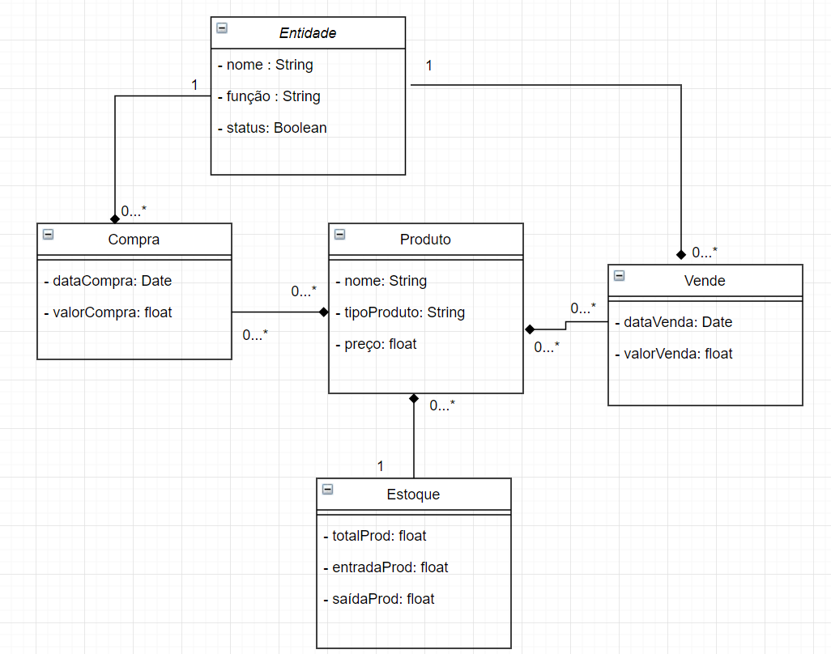

* Referências Cruzadas (Caso de Uso X Classe)

